«СОГЛАСОВАНО»  Руководитель  исполнительного комитета  Арского муниципального района  ____________ Галимуллин И.А.  «____» _____________ 20___г.  «СОГЛАСОВАНО»  Начальник ОГИБДД отдела МВД России по Арскому муниципальному району, майор полиции  _________________ Хузин Р.Р. «____» ______________ 20___г.  . |  |  | «УТВЕРЖДАЮ»  Директор МБОУ «Утар-Атынская основная общеобразовательная школа»  _________________Низамов Р.С.  ____________  «____» ______________ 20___г.

ПАСПОРТ
дорожной безопасности образовательной организации
(т и п о в о й)
Муниципальное бюджетное общеобразовательное учреждение
«Утар-Атынская основная общеобразовательная школа» Арского муниципального района Республики Татарстан
(наименование образовательного учреждения)

2020
Общие сведения
Муниципальное бюджетное общеобразовательное учреждение «Утар-Атынская основная общеобразовательная школа» Арского муниципального района Республики Татарстан
(Полное наименование образовательного учреждения)
Юридический адрес: 422017, Республика Татарстан, Арский район,
село Утар-Аты, улица Школьная, дом 44
Фактический адрес: 422017, Республика Татарстан, Арский район,
село Утар-Аты, улица Школьная, дом 44
Руководители образовательного учреждения:
Директор (руководитель) Низамов Руслан Султанович 5-03-11
(фамилия, имя, отчество) (телефон)
Заместитель директора
по учебной работе Гимадиева Резеда Рафисовна 5-03-11
(фамилия, имя, отчество) (телефон)
Заместитель директора
по воспитательной работе Сулейманова Танзиля Хамитовна 5-03-11

(фамилия, имя, отчество) (телефон)

Ответственные работники
муниципального органа
образования
методист МУ «Управление образования» исполнительного комитета Арского
муниципального района РТ
Хабибуллинн Ильшат Альфритович 8(84366)3-30-12
(фамилия, имя, отчество) (телефон)
(фамилия, имя, отчество)

Ответственные от
Госавтоинспекции старший госинспектор БДД ОГИБДД отдела МВД России по Арскому району капитан полиции
Сабиров Альберт Хайдарович 8(84366)3-33-39
(фамилия, имя, отчество) (телефон)

Ответственные работники
за мероприятия по
профилактике
детского травматизма госинспектор БДД ОГИБДД
отдела МВД России по Арскому району
старший лейтенант полиции
Хакимов Рустем Рафхатович 8(84366)3-45-96
(фамилия, имя, отчество) (телефон)

Руководитель или ответственный глава сельского поселения
работник дорожно-эксплуатационной __________ Мухаметгалиева А.Г.
организации, осуществляющей 8843665-03-31
содержание улично-дорожной
сети (УДС)∗

Руководитель или ответственный
работник дорожно-эксплуатационной директор Арского филиала
организации, осуществляющей ОАО «Татавтодор»
содержание технических средств _______________ Сафиев А.Т.
организации дорожного движения (ТСОДД)*

Количество учащихся 66
Наличие уголка по БДД имеется на 1 этаже школы
(если имеется, указать место расположения)
Наличие класса по БДД нет
(если имеется, указать место расположения)
Наличие автогородка (площадки) по БДД нет
Наличие автобуса в образовательном учреждении не имеется
(при наличии автобуса)
Владелец автобуса ОАО «Арское АТП»
(образовательное учреждение, муниципальное образование и др.)

Время занятий в образовательном учреждении:
1-ая смена: _8__ час. _00__ мин. – _14__ час._00__ мин.

Телефоны оперативных служб:
3-59-01 Арский гарнизон пожарной охраны
02, 3-12-02 Отдел МВД России по Арскому району
03, 3-15-03 Арская ЦРБ, отделение скорой помощи

Содержание
- План-схемы образовательной организации.
1. Район расположения образовательного учреждения, пути движения транспортных средств и детей (обучающихся).
2. Организация дорожного движения в непосредственной близости от образовательной организации с размещением соответствующих технических средств организации дорожного движения, маршруты движения детей и расположение парковочных мест.
3. Маршруты движения организованных групп детей от образовательной организации к стадиону, парку или спортивно-оздоровительному комплексу.
4. Пути движения транспортных средств к местам разгрузки/погрузки и рекомендуемые безопасные пути передвижения детей по территории образовательной организации.

- Информация об обеспечении безопасности перевозок детей специальным транспортным средством (автобусом).
1. Общие сведения.
2. Маршрут движения автобуса до образовательного учреждения.
3. Безопасное расположение остановки автобуса у образовательной организации.
I. План-схемы образовательного учреждения
1. Район расположения образовательной организации, пути движения транспортных средств и детей (обучающихся)
стадион
Улица Школьная

ОУ

Д.44



Д.35

Д.36
Улица Школьная
Д.34

Д.32
Д.33

о в р а г


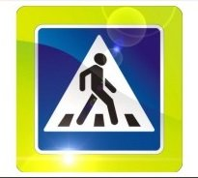
Остановочная площадка
Арск Б.Атня

Остановочная площадка
Направление движения транспортного потока
направление движения детей от остановочных маршрутных средств
остановочная площадка
опасный участок
2. Схема организации дорожного движения в непосредственной близости от образовательной организации с размещением соответствующих технических средств организации дорожного движения, маршрутов движения детей и расположения
парковочных мест

ОУ

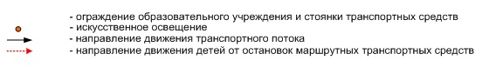
Остановка автобуса

3. Маршруты движения организованных групп детей от образовательной организации к стадиону

ОУ

- проезжая часть

- направление безопасного движения группы детей к стадиону

4. Пути движения транспортных средств к местам разгрузки/погрузки и рекомендуемые безопасные пути передвижения детей по территории образовательной организации

ОУ

- проезжая часть
- движение транспортных средств
- движение детей и подростков на территории образовательной организации
- место разгрузки/погрузки

II. Информация об обеспечении безопасности перевозок детей специальным транспортным средством (автобусом).
1. Общие сведения об организациях, осуществляющих перевозку детей специальным транспортным средством (автобусом)
1.Общие сведения
Марка FORD
Модель TRANZIT
Государственный регистрационный знак Х060ХК
Год выпуска 2016
Количество мест в автобусе 22
Соответствие конструкции требованиям, cooтветствует
предъявляемым к школьным автобусам

2. Сведения о водителе(ях) автобуса(сов)

Фамилия, имя, отчество | Дата принятия на работу | Стаж вождения ТС категории D | Дата пред- стоящего медицинского осмотра | Период проведения стажировки | Сроки повышение квалификации | Допущенные  нарушения ПДД
Шакиров Камиль Магсумович 88436631157 | 2010 | 16 | февраль 2019 | 20.08.2012-  30.08.2012 | апрель | -

3. Организационно-техническое обеспечение
1)Лицо, ответственное, за обеспечение безопасности дорожного движения): (Ф.И.О.) Мухаметханов Айдар Рамилевич назначено
____________________________________________________________
прошло аттестацию ________________________________________.
(дата)
2) Организация проведения предрейсового медицинского осмотра водителя: осуществляет Остина Антонина
на основании ____________________________________________________
действительного до ______________________________________________.
(дата)
3) Организация проведения предрейсового технического осмотра транспортного средства:
осуществляет Потехин Олег Анатольевич
(Ф.И.О. специалиста)
на основании ____________________________________________________
действительного до ______________________________________________.
(дата)

4) Дата очередного технического осмотра ________ ____
________________________________________________________________

5) Место стоянки автобуса в нерабочее время ____ _______
меры, исключающие несанкционированное использование _ гараж __
________________________________________________________________
________________________________________________________________
6) Место ремонта и технического обслуживания автобуса ____АТП__
______________________________________________________________
________________________________________________________________
7) Наличие и работоспособность алкозамка. Факты сработки ___нет__________________________________________________________________________________________________________________________

4. Сведения о владельце
Владелец ОАО «Арское АТП»
(наименование организации)
Юридический адрес владельца 422000, РТ, г. Арск,
ул. Комсомольская, 47
Фактический адрес владельца 422000, РТ, г. Арск,
ул. Комсомольская, 47
Телефон ответственного лица (843)663-11-57
2. Маршрут движения автобуса до образовательной организации

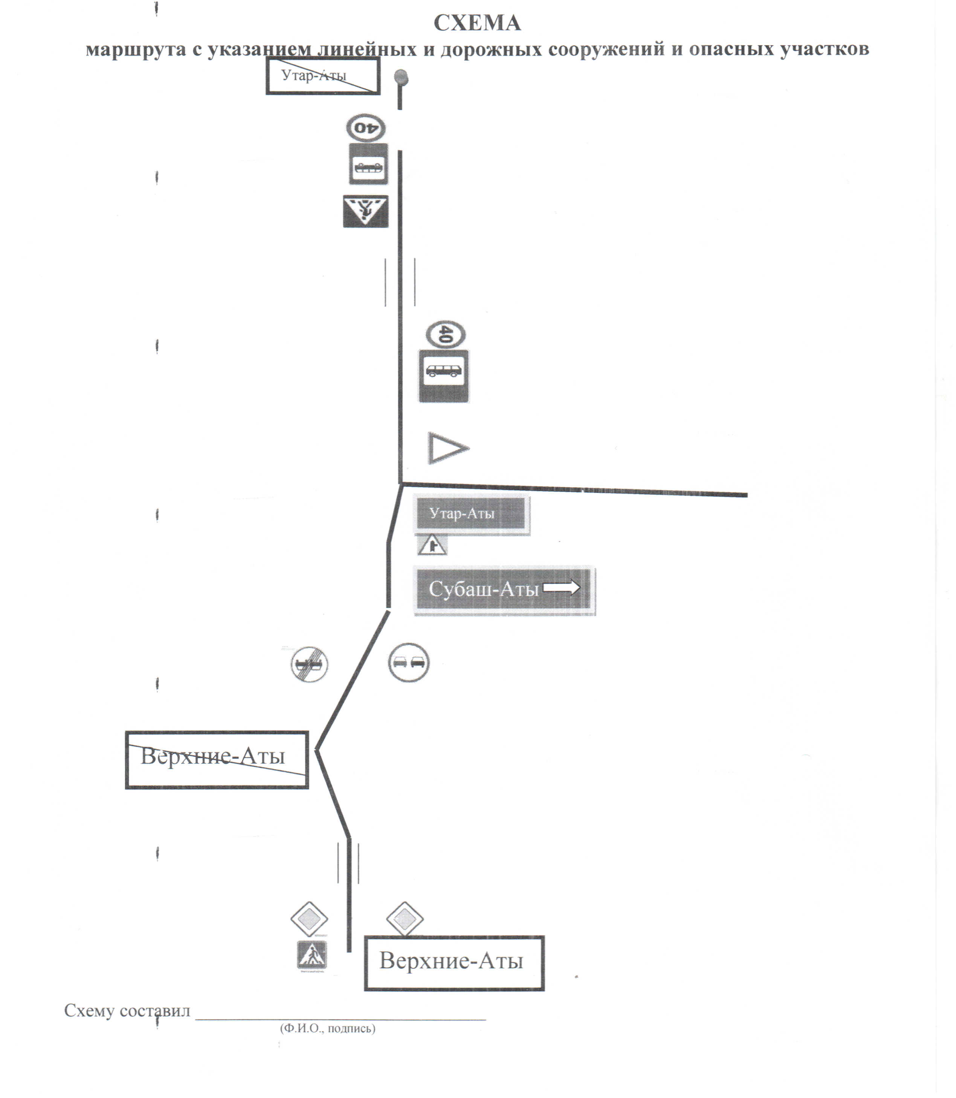
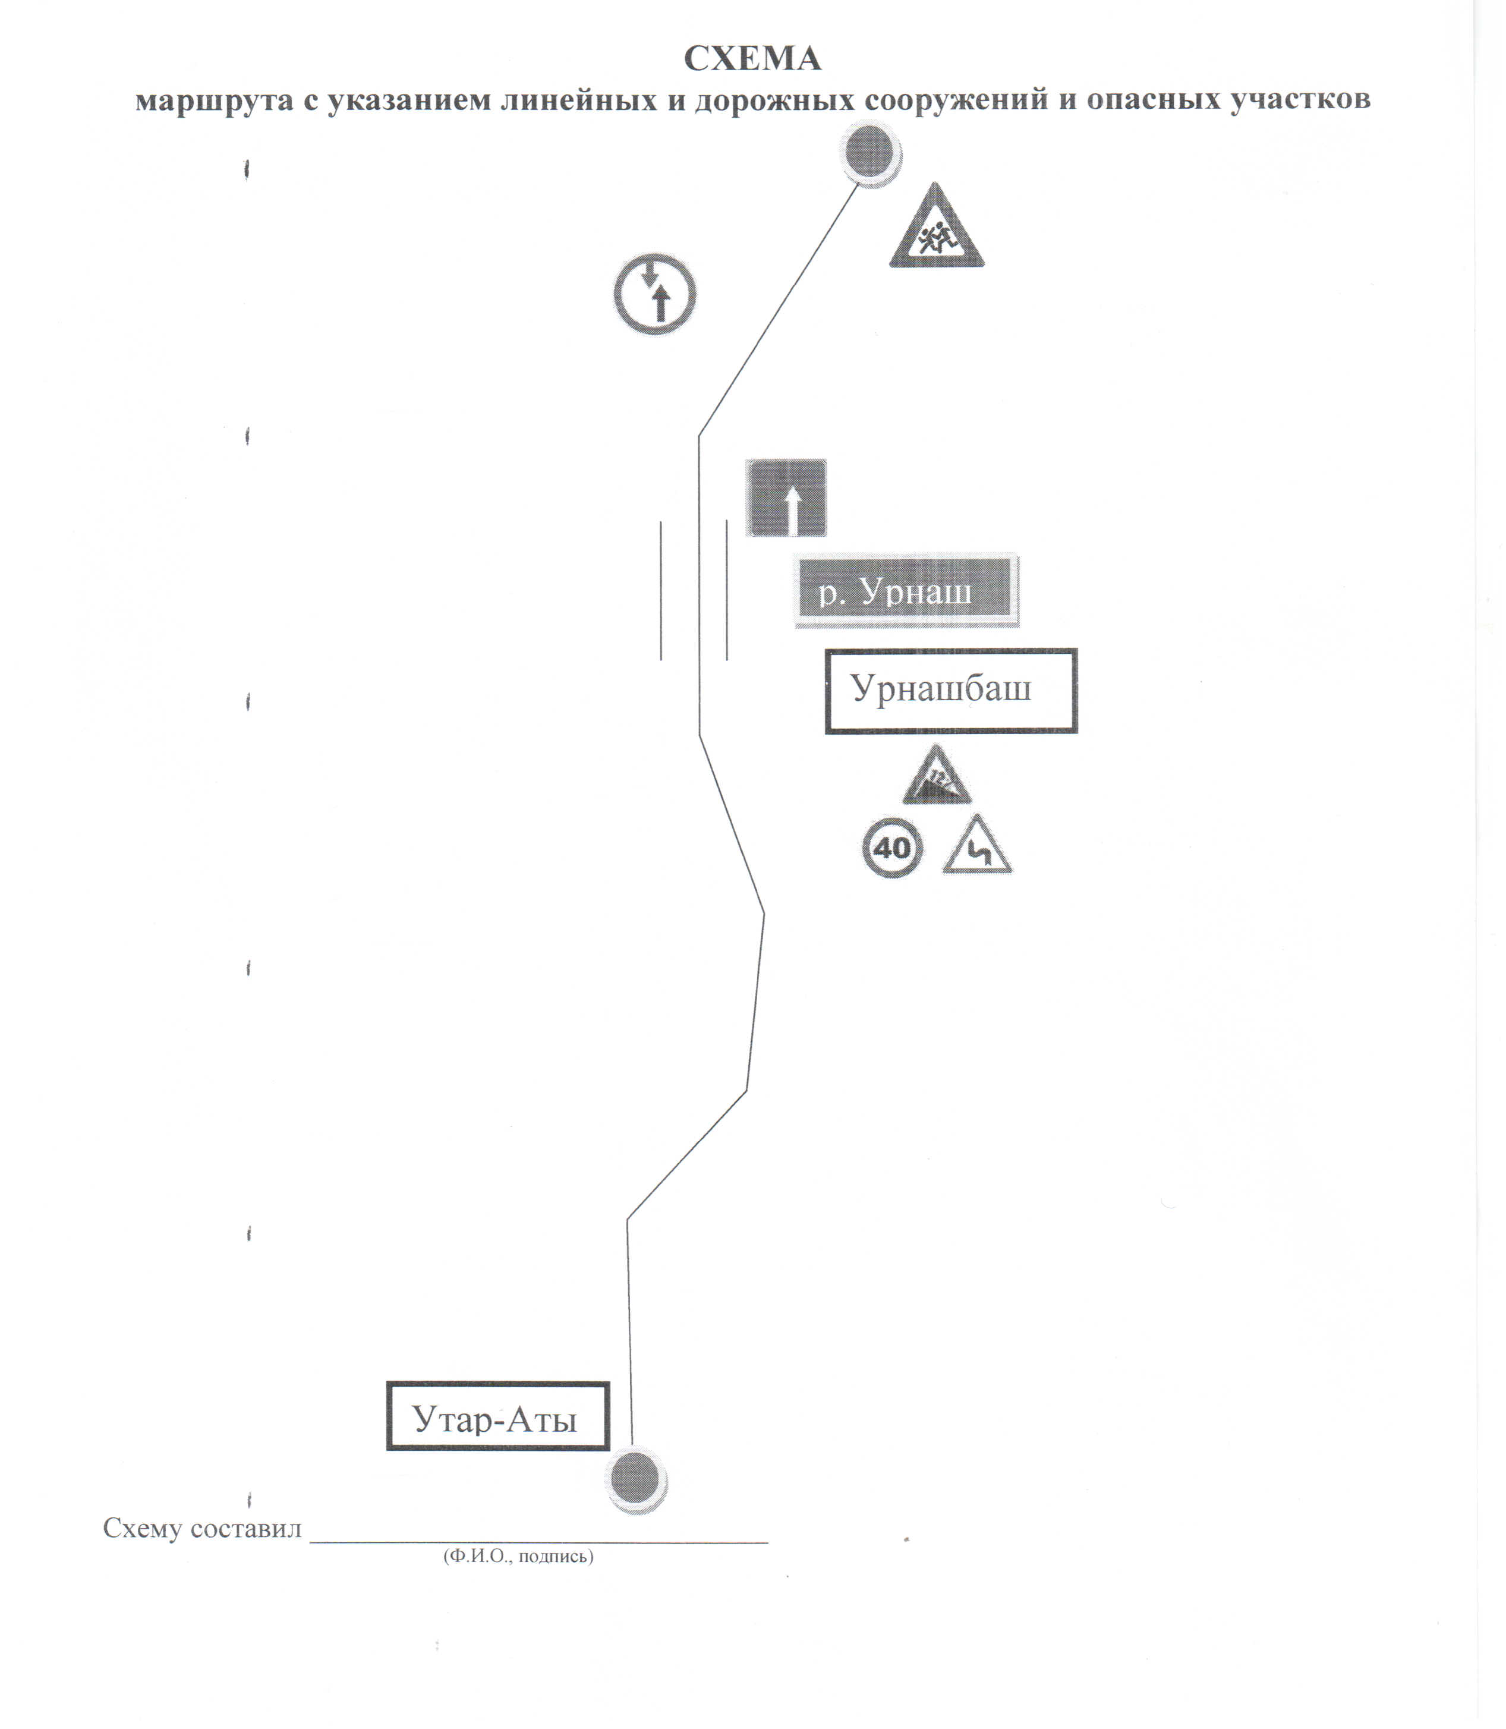
Субаш-Аты
О У

3. Безопасное расположение остановки автобуса у образовательного учреждения
Субаш-Аты
О У



